СЕГОДНЯ ПРОБУЕМ GPS-трекинг — ваш путь по карте соревнований.

Желающие должны будут взять с собой на дистанцию свой смартфон.

Как получить GPS-трекинг - ваш путь по карте соревнований. Пошаговая инструкция.
Что необходимо:
- Иметь в наличии телефон с операционной системой Андроид версии 2.2 и выше. GPS ( “Моё местоположение») и «Передача данных по сетям мобильной связи» должны быть принудительно включены в настройках Android.
- На спортивной форме предусмотреть место (карман с застежкой), куда этот телефон положить, поскольку датчиком местоположения будет служить именно он.
Забота о целости и сохранности вашего телефона — целиком ваша ответственность.
- Нужно скачать, установить на телефон и настроить обновленное приложение OGPS Center Tracker
Приложение можно скачать бесплатно в Play Market
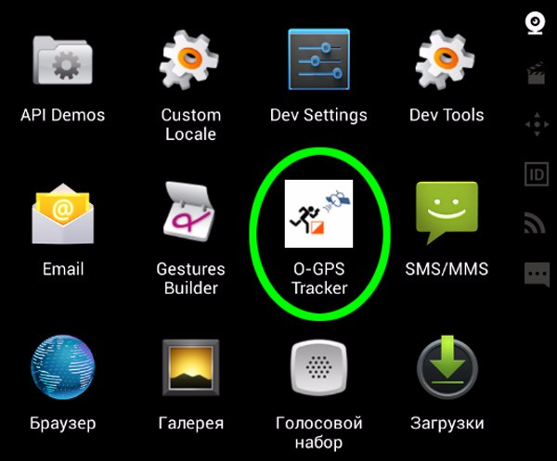
Задать все параметры можно в «настройках» программы, нажав на кнопку, которая на обычных телефонах бывает слева внизу.
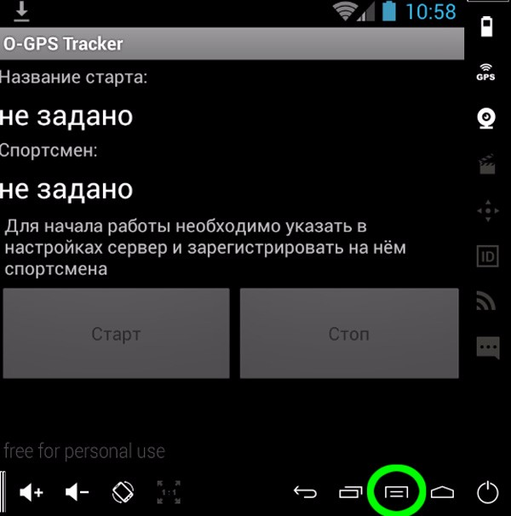
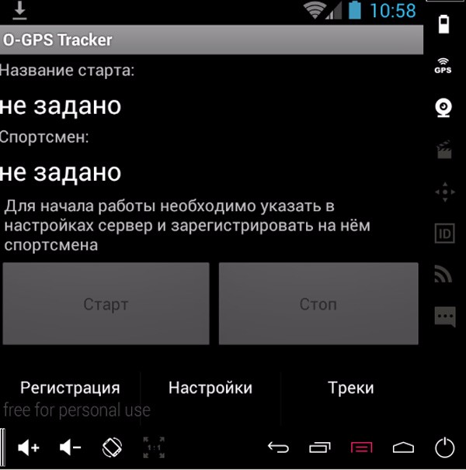
Заходим в настройки и делаем так:
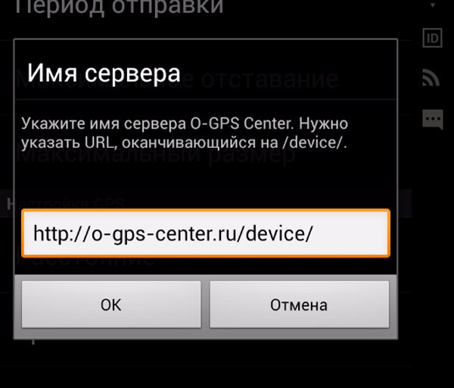
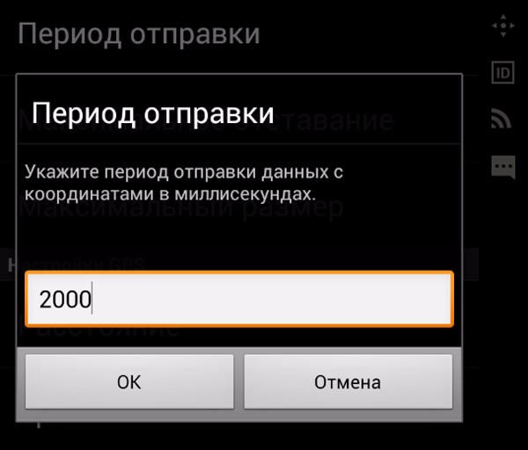
Для кросса и марафона период отправки данных можно установить 3000-5000. С другими параметрами, которых не понимаем — соглашаемся. Расстояние при удалении от предыдущего местоположения можно сократить до 5.
Далее заходим в регистрацию, выбираем из списка доступных стартов «Сочинский О-Марафон», забиваем имя и фамилию, а также пароль для соревнований.
Пароль 7 ноября на Прогрессе — progress4
Ваше время старта возьмите из стартового протокола. Если вы хотите пробежать дистанцию М21К — ваше время старта 12.00, Ж21К — 12.05.
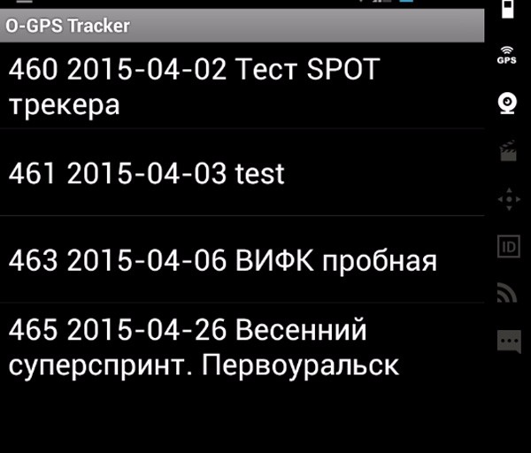
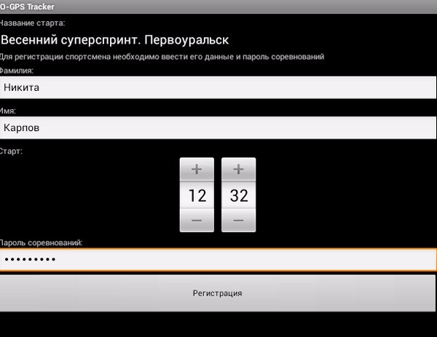
Готовясь к старту — минут за 5-10 до вашего времени старта, проверьте, что включены GPS и доступ в интернет. Включите трекер, нажав большую кнопку «Старт». Всё остальное должно сработать само. Финишировав, не забудьте трекер выключить.
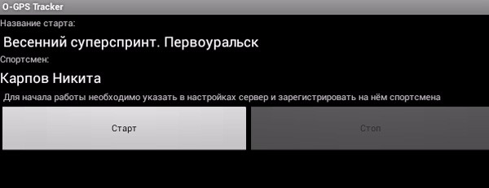
Наслаждаемся своим треком по карте - на сайте соревнований или на o-gps-center.ru
Доступ к просмотру карты будет открыт (при наличии технической возможности) сразу после окончания старта.

